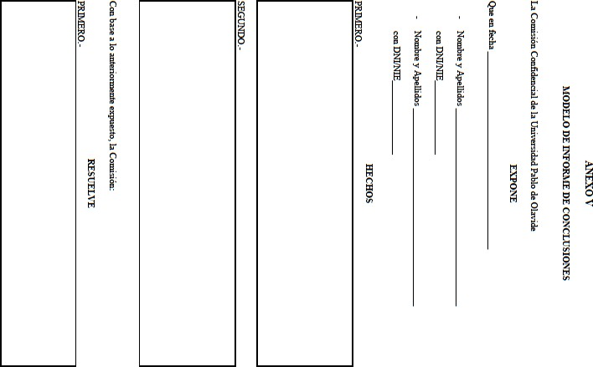

CAPÍTULO PRIMERO: Órganos de gobierno general de la Universidad.

II. Resoluciones del Rector.

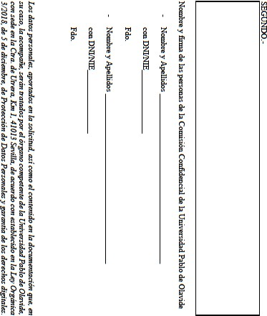

CAPÍTULO PRIMERO: Órganos de gobierno general de la Universidad.

II. Resoluciones del Rector.